25. Juli 2017

Ansprechpartner Lokalpresse
Dr. Hans Kreul
Leiter Standortkommunikation Essen
Telefon +49 201 173-2415
hans.kreul@evonik.com
Evonik Technology & Infrastructure GmbH
Rellinghauser Straße 1-11
45128 Essen
Telefon +49 201 177-01
Telefax +49 201 177-3475
www.evonik.de

Geschäftsführung
Gregor Hetzke, Vorsitzender
Dr. Clemens Immanuel Herberg,
Stefan Behrens

Sitz der Gesellschaft ist Essen
Registergericht
Amtsgericht Essen
Handelsregister B 25884

Evonik-Standort Essen Goldschmidtstraße: 14 junge Leute feierten ihren Ausbildungsabschluss

Essen. Vierzehn Nachwuchskräfte haben ihre Ausbildung am Evonik-Standort Essen Goldschmidtstraße erfolgreich gemeistert. Sie machten mit bestandener Prüfung den Einstieg ins Berufsleben perfekt.
Drei Ausgebildete freuten sich besonders über ihre hervorragenden Leistungen: Sie absolvierten die Prüfungen mit der Gesamtnote „sehr gut“.
Neben Chemielaboranten, Lacklaboranten, Elektronikern und Industriekaufleuten gehörten zu den diesjährigen Absolventen eine Produktionsfachkraft Chemie, eine Chemikantin und eine Fachkraft für Lagerlogistik. Vertreter der Personalabteilung von Evonik, der Betriebsrat, die Jugend- und Auszubildendenvertretung und auch Standortleiter Dr. Georg Feldmann-Krane gratulierten den erfolgreichen Auslernern.
Während der Abschiedsveranstaltung sagte Ausbildungsleiter Volker Kemper: „Wir freuen uns über die tollen Resultate und sind sehr stolz auf Sie. Sie haben sich in den vergangenen Jahren toll entwickelt und sind jetzt mit dem nötigen Rüstzeug ausgestattet, Ihren beruflichen Karriereweg erfolgreich zu meistern.“

Das Ausbildungszentrum am Evonik-Standort Essen ist mit rund 110 Azubis einer der größten Ausbilder der Stadt.

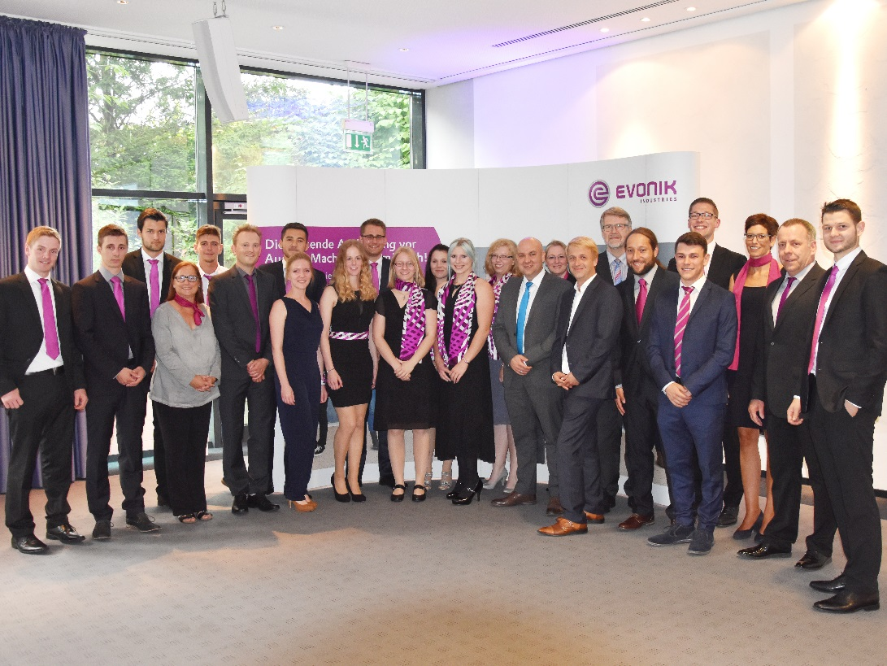

Die Absolventen zusammen ihren Ausbildern und den offiziellen Gratulanten bei der Lossprechung. (Foto: Evonik kr)

Über Evonik
Evonik ist eines der weltweit führenden Unternehmen der Spezialchemie. Der Fokus auf attraktive Geschäfte der Spezialchemie, kundennahe Innovationskraft und eine vertrauensvolle und ergebnisorientierte Unternehmenskultur stehen im Mittelpunkt der Unternehmensstrategie. Sie sind die Hebel für profitables Wachstum und eine nachhaltige Steigerung des Unternehmenswerts. Evonik ist mit mehr als 35.000 Mitarbeitern in über 100 Ländern der Welt aktiv und profitiert besonders von seiner Kundennähe und seinen führenden Marktpositionen. Im Geschäftsjahr 2016 erwirtschaftete das Unternehmen bei einem Umsatz von 12,7 Mrd. Euro einen Gewinn (bereinigtes EBITDA) von 2,165 Mrd. Euro.

Rechtlicher Hinweis
Soweit wir in dieser Pressemitteilung Prognosen oder Erwartungen äußern oder unsere Aussagen die Zukunft betreffen, können diese Prognosen oder Erwartungen der Aussagen mit bekannten oder unbekannten Risiken und Ungewissheit verbunden sein. Die tatsächlichen Ergebnisse oder Entwicklungen können je nach Veränderung der Rahmenbedingungen abweichen. Weder Evonik Industries AG noch mit ihr verbundene Unternehmen übernehmen eine Verpflichtung, in dieser Mitteilung enthaltene Prognosen, Erwartungen oder Aussagen zu aktualisieren.

